В АЛЕУТСКОМ РАЙОНЕ ПРОШЛО ВЫЕЗДНОЕ ИНСТРУКТИВНОЕ СОВЕЩАНИЕ О ГОТОВНОСТИ К ПРОБНОЙ ПЕРЕПИСИ НАСЕЛЕНИЯ
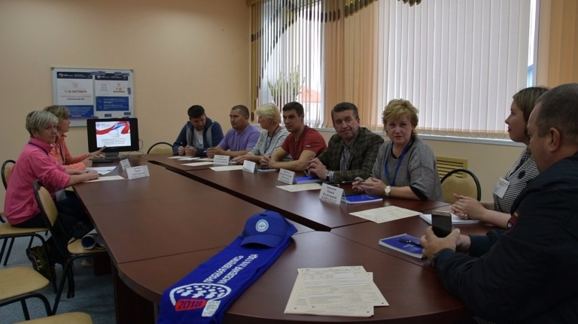
21 сентября 2018 года в селе Никольское Алеутского района Камчатского края – самой отдаленной точке проведения пробной переписи населения 2018 года, проведено расширенное выездное инструктивное совещание по подготовке и проведению пробной переписи населения. Были рассмотрены вопросы о готовности Алеутского муниципального образования к проведению опроса населения и направлениях информационно-разъяснительной работы. В работе комиссии приняли участие: члены комиссии по подготовке к пробной переписи района и члены комиссии при Правительстве Камчатского края - министр экономического развития и торговли Камчатского края Коростелев Д.А., руководитель Камчатстата Завадская М.В. и специалисты Камчатстата, отвечающие за подготовку и проведение пробной переписи. Совещание констатировало полную готовность Алеутского муниципального образования к проведению пробной переписи населения.

